Инструкция для родителей по подаче заявления на доступ
к электронному дневнику
Уважаемые родители!
Услуга предоставляется в электронном виде через федеральную государственную информационную систему «Единый портал государственных и муниципальных услуг (функций)», поэтому Вы должны быть зарегистрированным пользователем.

Внимание!
Незарегистрированным пользователямдля получения полного доступа к электронным услугам необходимо зарегистрироваться на портале «Госуслуги».

Регистрация на портале состоит из трех этапов:
Этап 1. Регистрация Упрощенной учетной записи
Зайдите на ЕПГУ по адресу https://www.gosuslugi.ru/.
Нажмите кнопку «Зарегистрироваться» на главной странице портала.
Укажите в регистрационной форме фамилию, имя, мобильный телефон или e-mail.
После клика на кнопку регистрации вы получите ссылку на страницу оформления пароля и код для подтверждения контактных данных.
Этап 2. Подтверждение личных данных – создание Стандартной учетной записи. Заполните профиль пользователя – укажите СНИЛС и данные документа, удостоверяющего личность (паспорт гражданина РФ, для иностранных граждан – документ иностранного государства).
Данные проходят проверку в ФМС РФ и Пенсионном фонде РФ. Н
а ваш электронный адрес будет направлено уведомление о результатах проверки.
Этап 3. Подтверждение личности – создание Подтвержденной учетной записи.
Для оформления Подтвержденной учетной записи с полным доступом ко всем электронным государственным услугам нужно пройти подтверждение личности одним из способов:
- обратиться в Центр обслуживания (например, в МФЦ);
- получить код подтверждения личности по почте;
- воспользоваться Усиленной квалифицированной электронной подписью или Универсальной электронной картой (УЭК).
Также возможна регистрация пользователя в Центре обслуживания – в этом случае будет сразу создана Подтвержденная учетная запись.
При обращении в Центр обслуживания (МФЦ) необходимо представить следующие документы:
- паспорт гражданина Российской Федерации;
- СНИЛС.
Итак, Вы зарегистрировались!
Следующий этап - Подача заявления.
1шаг:Заходимна сайт http://edu.orb.ru/
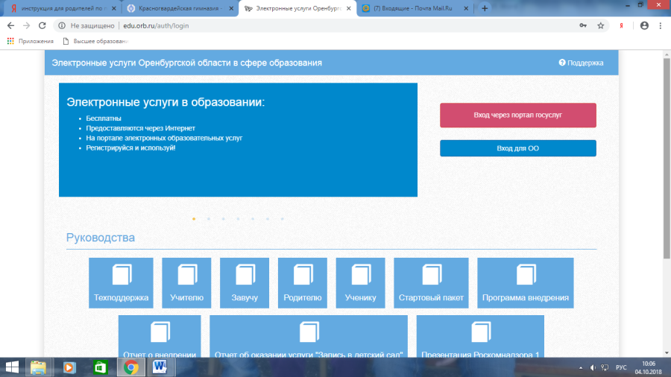
2 шаг:Кликаем на «Вход через портал госуслуг»
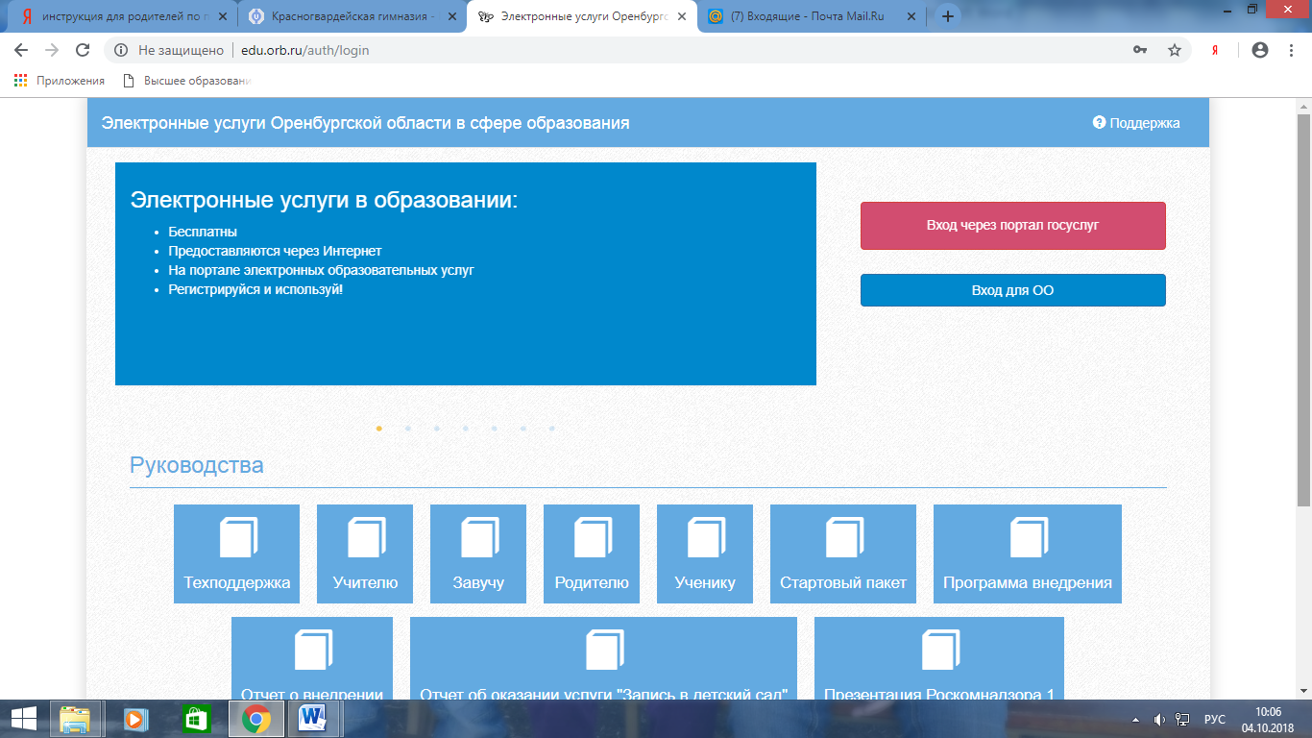

3 шаг:Авторизируемся.
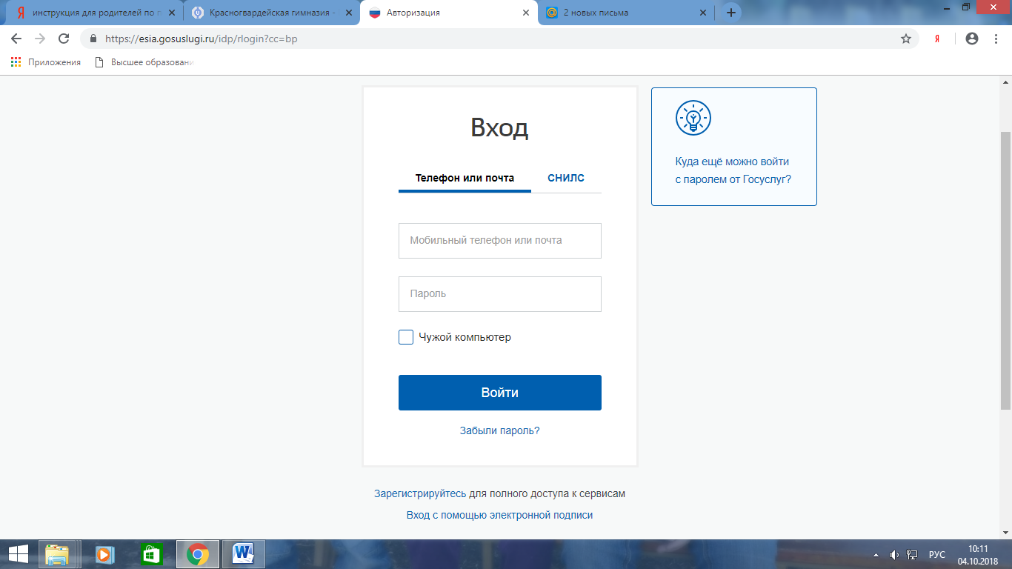

4 шаг:Авторизируемся.Кликаем на значок «Доступ к дневнику»
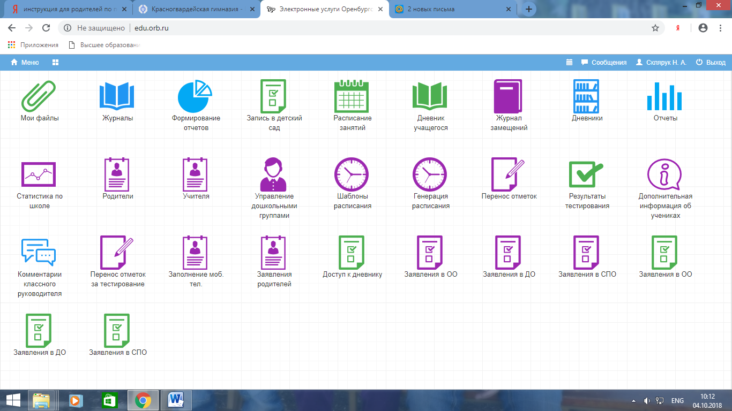

5шаг:Кликаем на ссылку «Подать заявление»
Внимание! Подают все!
Даже те, кто пользовался дневником в прошлом учебном году!

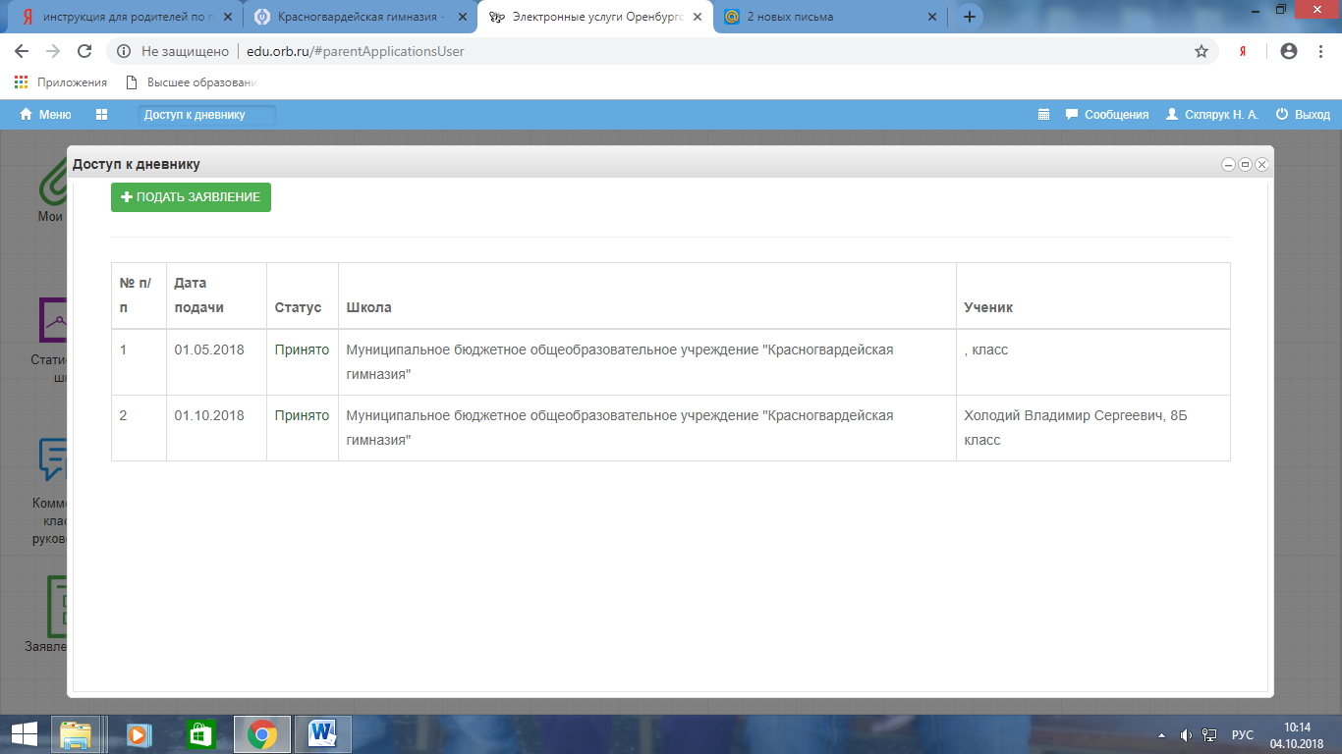

6 шаг: Вносим сведения

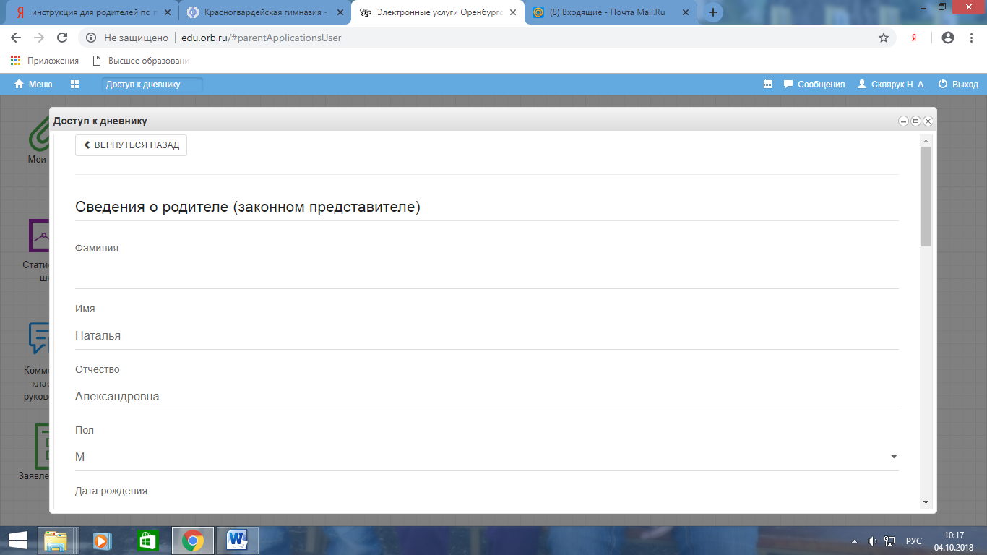

Как только заявление будет принято, Вы сможете пользоваться услугами Электронного дневника.
По всем возникающим вопросам Вы можете обратиться к классным руководителям

